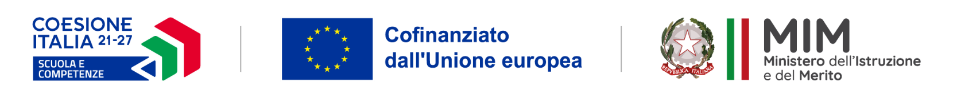

OGGETTO: DICHIARAZIONE DI INSUSSISTENZA CAUSE OSTATIVE PER IL RUOLO DI ________________ A VALERE SUL PROGETTO ________________________________ MODULO ___________________________:

Fondi Strutturali Europei – Programma Nazionale “Scuola e competenze” 2021-2027. Priorità 01 – Scuola e competenze (FSE+) – Fondo Sociale Europeo Plus – Obiettivi Specifici ESO4.6. – Azioni ESO4.6.A1, ESO4.6.A2 – Sotto azioni ESO4.6.A1.B, ESO4.6.A1.C, ESO4.6.A2.B, ESO4.6.A2.C, interventi di cui al decreto n.102 dell’11/04/2024 del Ministro dell’istruzione e del merito, Avviso Prot. 136777, 09/10/2024, FSE+, Agenda Nord
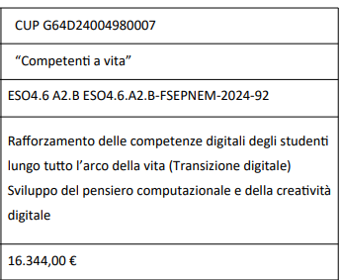

Il/la sottoscritto/a ______________________________________________________
Nato/a a _______________ il______________ residente a ___________________ Provincia di _________ Via________________________________________________ Codice Fiscale _____________________________ in relazione al ruolo di _____________________________
DICHIARA
ai sensi dell’art. 75 del d.P.R. n. 445 del 28 dicembre 2000 consapevole degli artt. 46 e 47 del d.P.R. n. 445 del 28 dicembre 2000:

- non trovarsi in situazione di incompatibilità, ai sensi di quanto previsto dal d.lgs. n. 39/2013 e dall’art. 53, del d.lgs. n. 165/2001;

- di non avere, direttamente o indirettamente, un interesse finanziario, economico o altro interesse personale nel procedimento in esame ai sensi e per gli effetti di quanto
- non coinvolge interessi propri;
- non coinvolge interessi di parenti, affini entro il secondo grado, del coniuge o di conviventi, oppure di persone con le quali abbia rapporti di frequentazione abituale;
- non coinvolge interessi di soggetti od organizzazioni con cui egli o il coniuge abbia causa pendente o grave inimicizia o rapporti di credito o debito significativi;
- non coinvolge interessi di soggetti od organizzazioni di cui sia tutore, curatore, procuratore o agente, titolare effettivo, ovvero di enti, associazioni anche non riconosciute, comitati, società o stabilimenti di cui sia amministratore o gerente o dirigente;

- che non sussistono diverse ragioni di opportunità che si frappongano al conferimento dell’incarico in questione;

- di aver preso piena cognizione del D.M. 26 aprile 2022, n. 105, recante il Codice di Comportamento dei dipendenti del Ministero dell’istruzione e del merito;

- di impegnarsi a comunicare tempestivamente all’Istituzione scolastica eventuali variazioni che dovessero intervenire nel corso dello svolgimento dell’incarico;

- di impegnarsi altresì a comunicare all’Istituzione scolastica qualsiasi altra circostanza sopravvenuta di carattere ostativo rispetto all’espletamento dell’incarico;

- di essere stato informato, ai sensi dell’art. 13 del Regolamento (UE) 2016/679 del Parlamento europeo e del Consiglio del 27 aprile 2016 e del decreto legislativo 30 giugno 2003, n. 196, circa il trattamento dei dati personali raccolti e, in particolare, che tali dati saranno trattati, anche con strumenti informatici, esclusivamente per le finalità per le quali le presenti dichiarazioni vengono rese e fornisce il relativo consenso;

Data
_____________________

Firma

__________________

